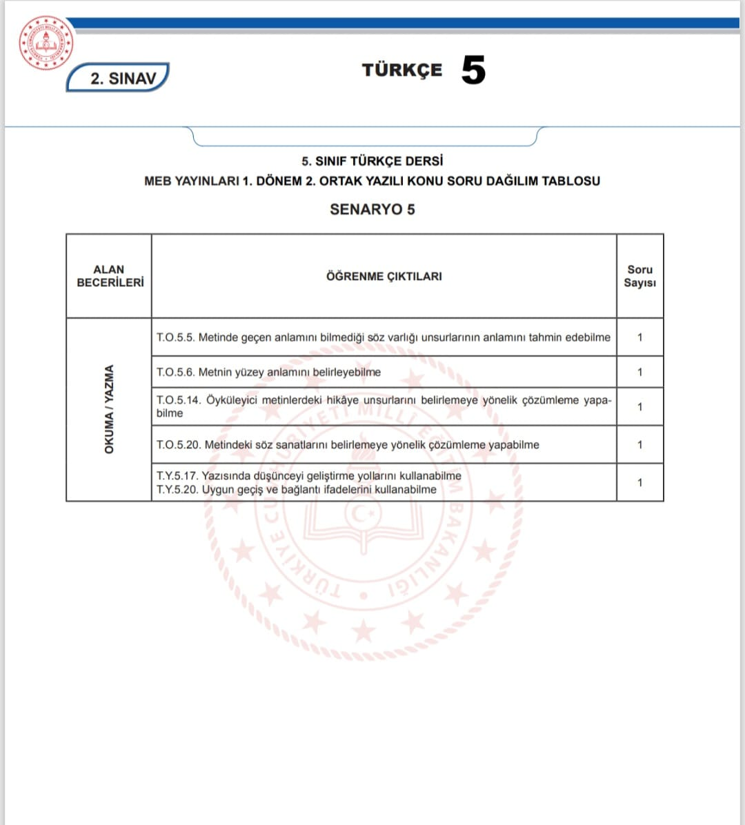

**TÜRKÇE 6. SINIF 2. YAZILI KONULARI-5. SENARYO**

T.6.3.6. Deyim ve atasözlerinin metne katkısını belirler. (1 soru)

T.6.3.11. Basit, türemiş ve birleşik kelimeleri ayırt eder. (1 soru)

T.6.3.13. Metni oluşturan unsurlar arasındaki geçiş ve bağlantı ifadelerinin anlama olan katkısını değerlendirir. Ama, fakat, ancak, lakin, bununla birlikte ve buna rağmen ifadeleri üzerinde durulur. (1 soru)

T.6.3.17. Metinle ilgili soruları cevaplar. Metin içi ve metin dışı anlam ilişkileri kurulur. (2 soru)

T.6.4.1. Şiir yazar. (1 soru)

**7. SINIFLAR**

2. sınavı MEB yapacak

**8. SINIFLAR**

8. Senaryo